HO CHI MINH CITY UNIVERSITY OF TECHNOLOGY

**FACULTY OF COMPUTER SCIENCE AND ENGINEERING**



**BÁO CÁO**

**CÔNG NGHỆ PHẦN MỀM**

1. Use-case diagram

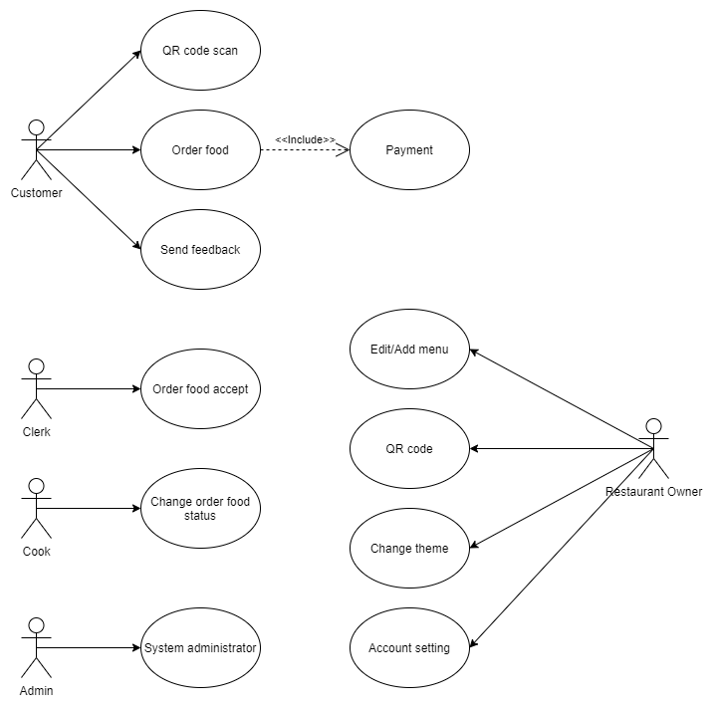

Hình 1.